DHCP
13. Indítsa el az imént létrehozott virtuális gépet, és állítsa be az alábbiak szerint:
a. a külső hálózati interfészen DHCP-vel kapjon IP-címet
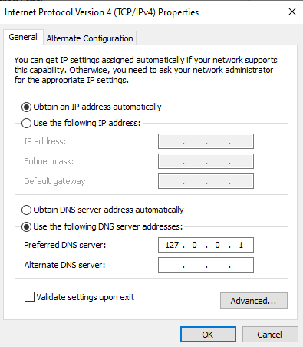
b. a belső hálózati interfészen a 192.168.8.1/24 címet használja
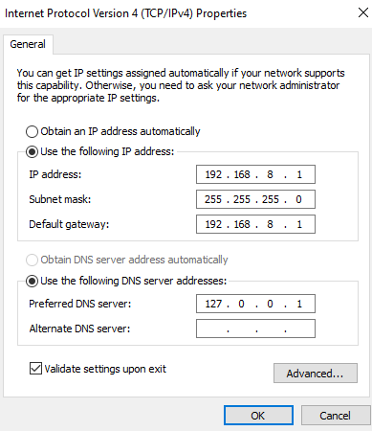
c. a DNS szolgáltatást állítsa be úgy, hogy a <<vezetéknév>>.local erdőt valósítsa
Meg

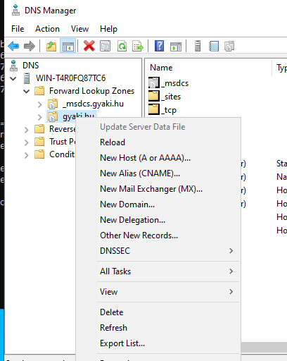
NEW HOST

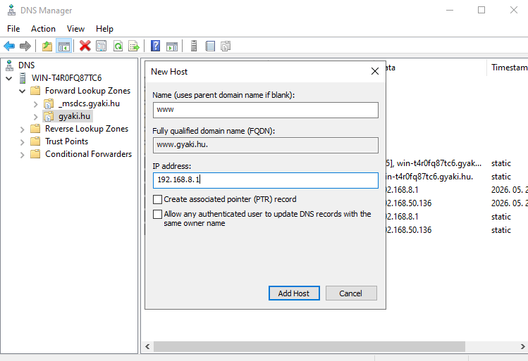

d. a DHCP szolgáltatást állítsa be úgy, hogy
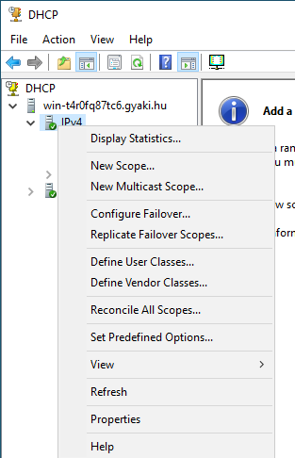
I. a Scope neve Terem legyen
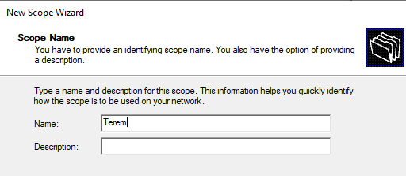
II. a kiosztani kívánt címtartomány a 192.168.8.100 – 200 legyen
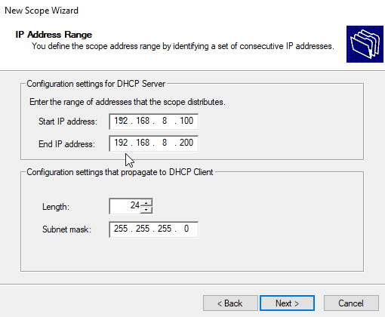
III. a címbérlet hossza 1 nap legyen
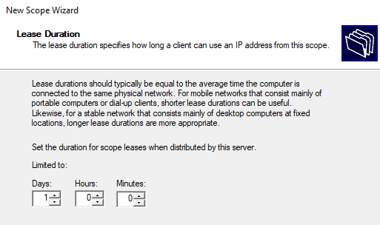
IV. a címmel együtt kiosztott alapértelmezett átjáró 192.168.8.1 legyen
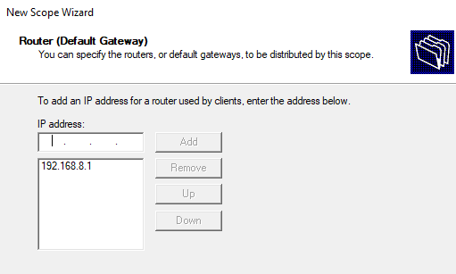
V. a címmel együtt kiosztott DNS-kiszolgáló a 192.168.8.1 legyen
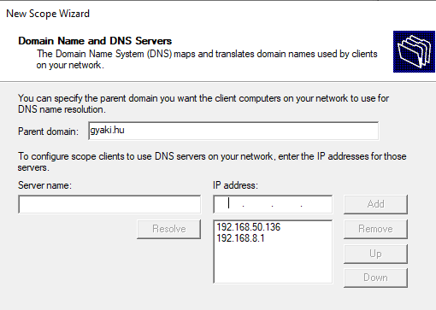

NAT
14. Állítsa be a NAT funkciót úgy, hogy az a belső kártyára kapcsolt hálózat címet fordítsa
a külső kártya felé
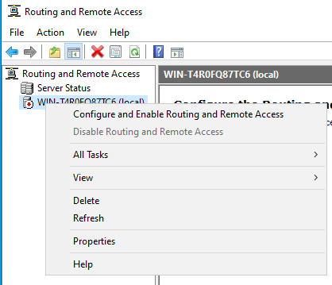
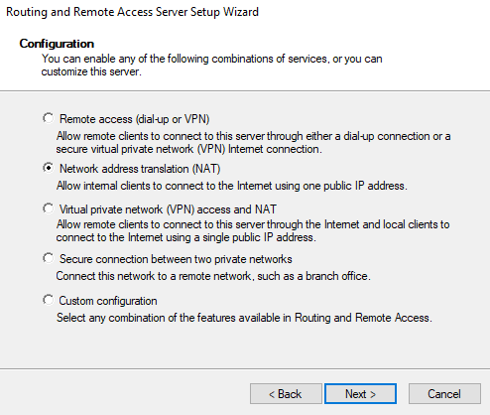
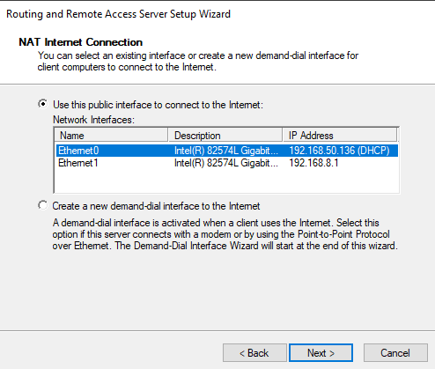
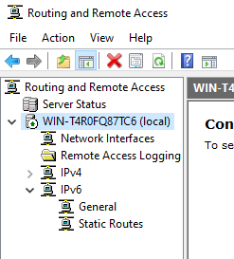

IIS

15. Állítsa be az IIS szolgáltatást úgy, hogy
a. a szerver kezdőlapja egy lightblue háttéren a vizsgázó neve jelenjen meg
Feketével
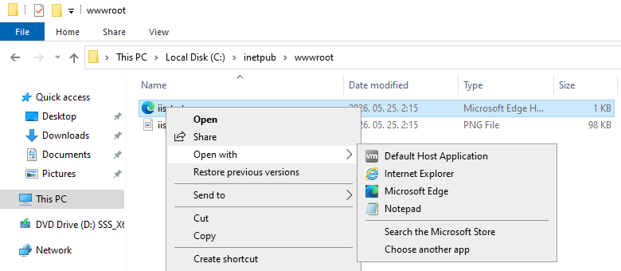
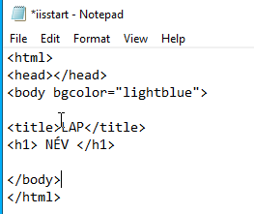
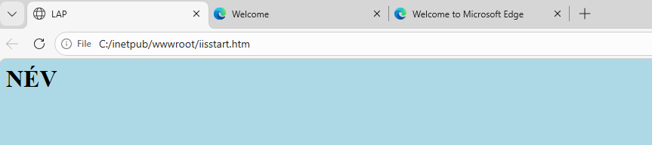

b. az alapértelmezett weboldalt a www.<<vezetéknév>>.local címen is el
lehessen érni
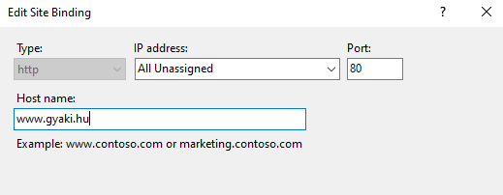
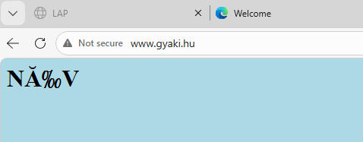

AD
16. Állítsa be az Active Directory címtárszolgáltatást az alábbiak szerint:
a. alakítsa ki a képen látható OU szerkezetet az elnevezéseket, végükön „MR”
helyett a saját monogramjával
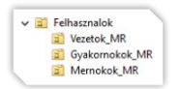
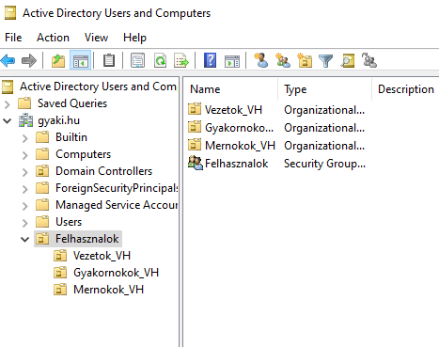

b. minden szervezeti egység tartalmazzon egy azonos nevű csoportot is
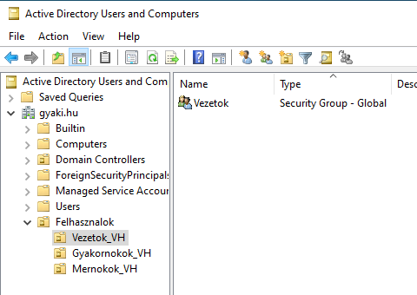
c. a „Felhasznalok” csoportnak legyen tagja a másik 3 csoport
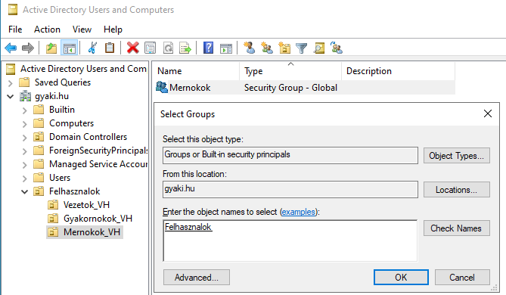
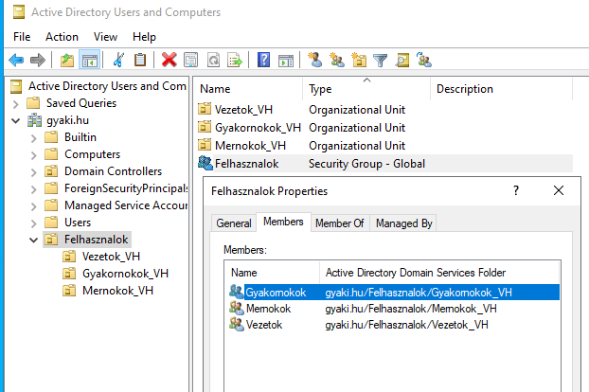

d. hozzon létre a szerveren felhasználókat a következő feltételeknek
Megfelelően:

I. a cégnél 1 vezető, 5 mérnök és 2 gyakornok dolgozik, készítsen
számukra a megfelelő helyre felhasználókat és vegye fel őket a
megfelelő csoportba (felhasználó nevekhez használja osztálytársai
nevét)
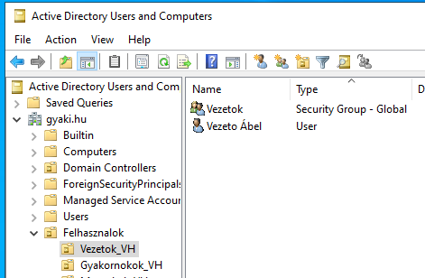
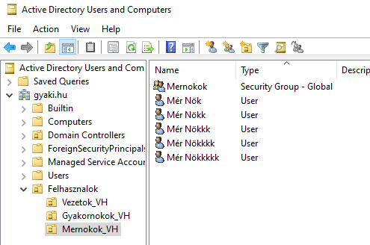
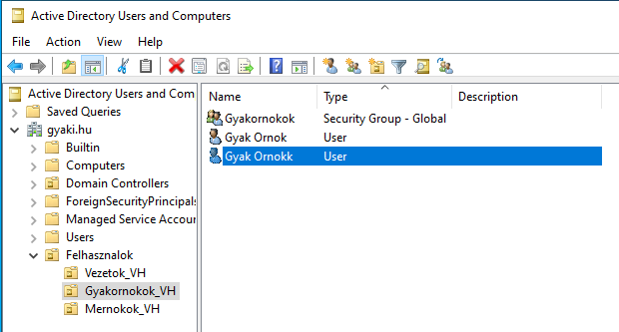

Meghatjtós dolog Usernek
II. a gyakornokokon kívül mindenki rendelkezik saját (S: [Saját])
meghajtóval
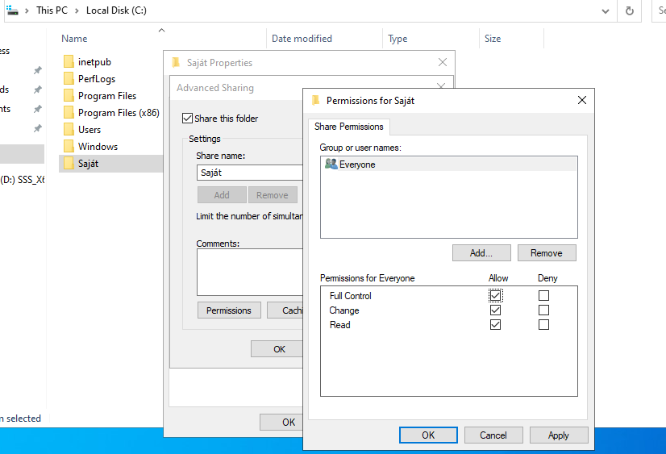
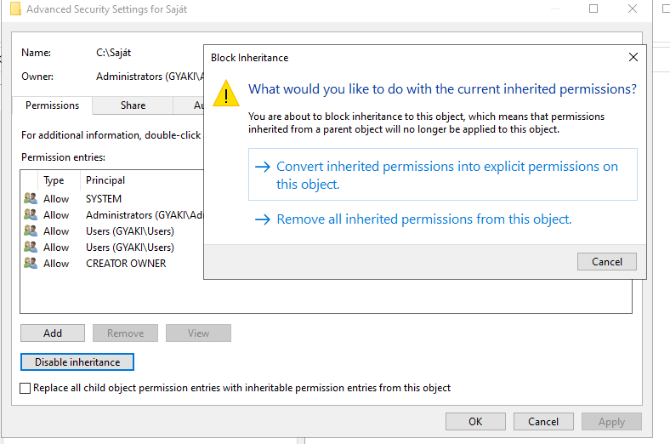
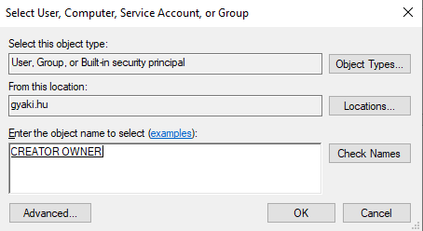
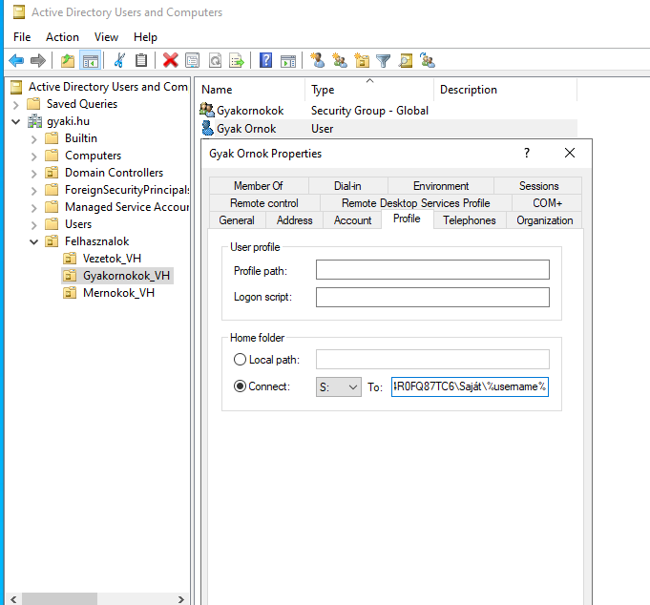
Ez a séma mindegyiknél, kivéve a gyakornokoknál
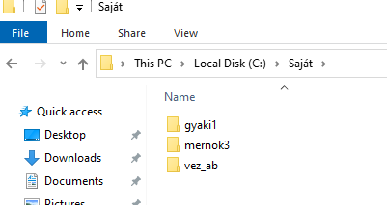

III. minden felhasználó látja és olvasni tudja az M: [Munka] meghajtót, de
a vezető írni is tudja
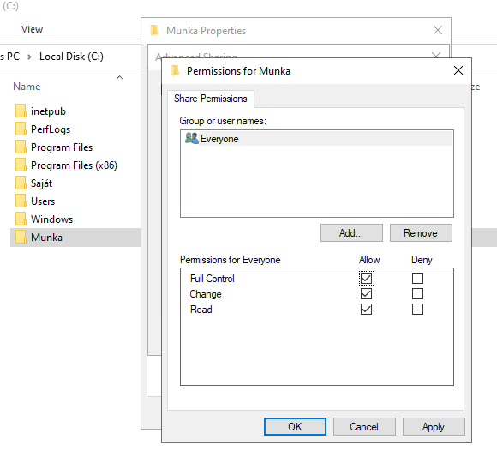

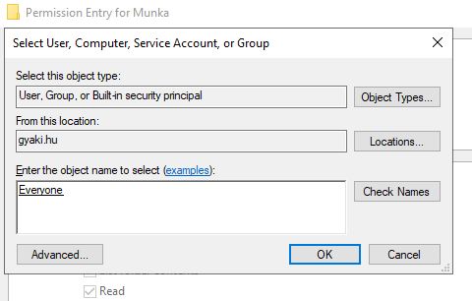
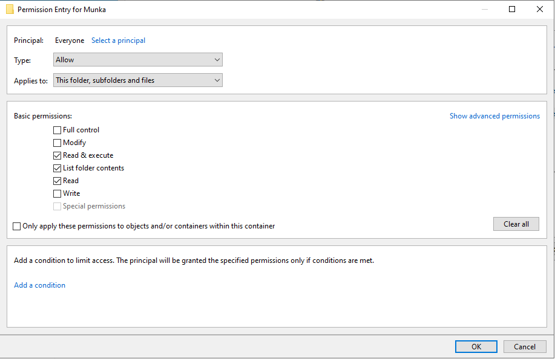
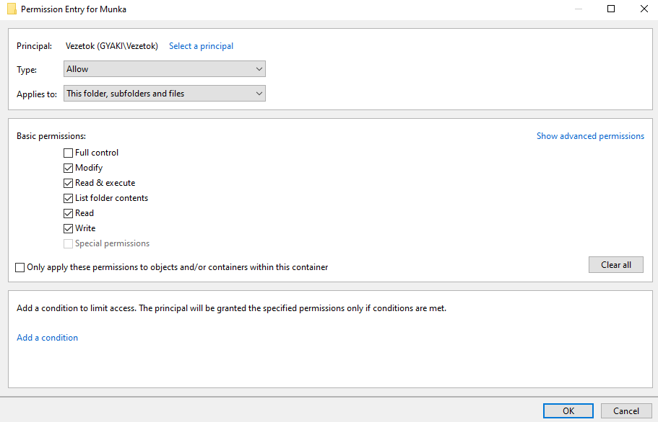

BEJELENTKEZES IDO

IV. a gyakornok csak csütörtökön és pénteken jelentkezhetnek be 8 és 16
óra között
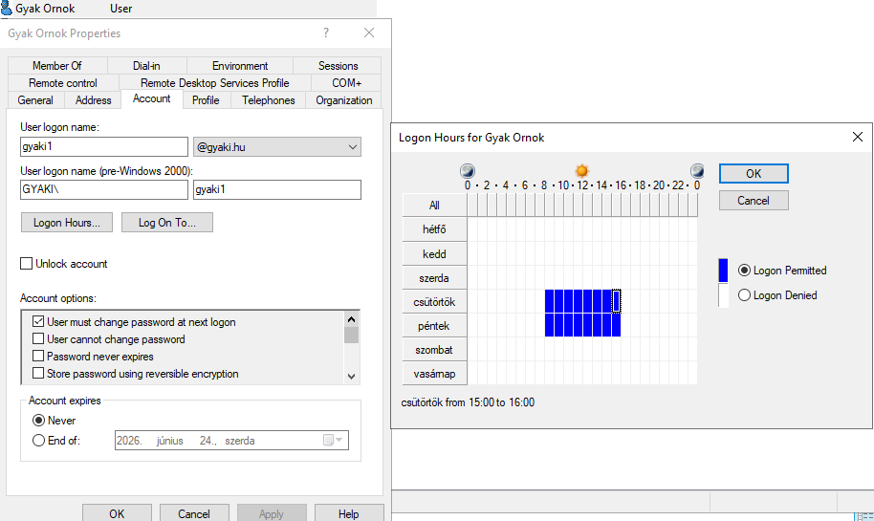

JELSZO LEJAR

V. a gyakornokok jelszava 10 naponta lejár és nem kapcsolhatják ki
szoftveresen a számítógépet

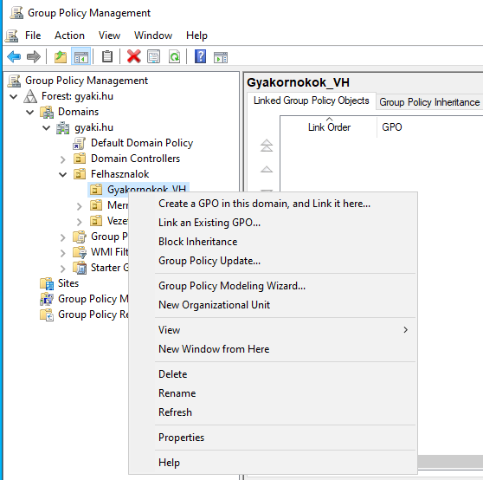
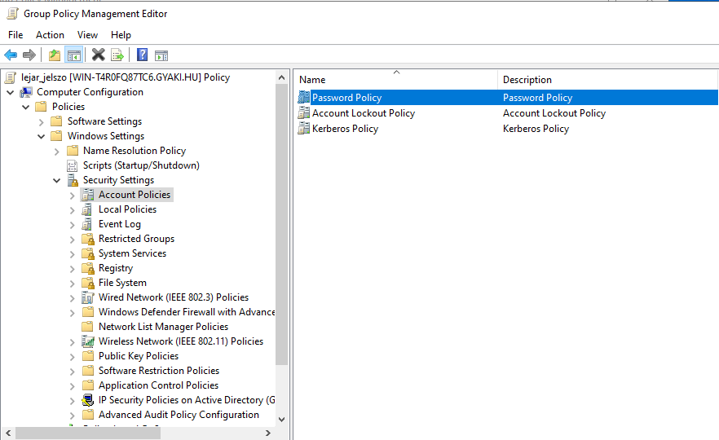
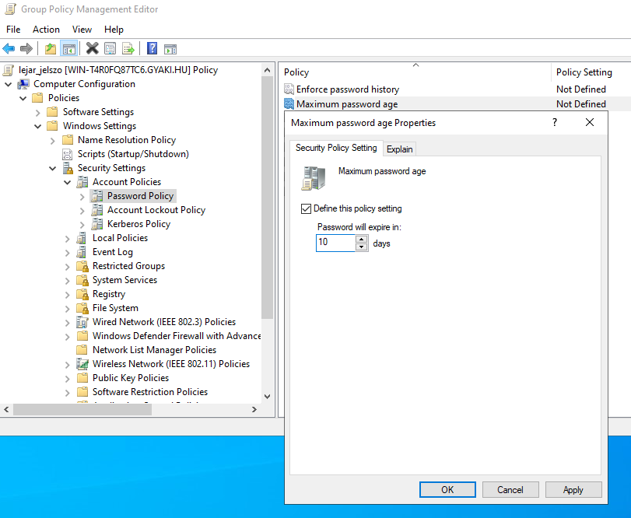
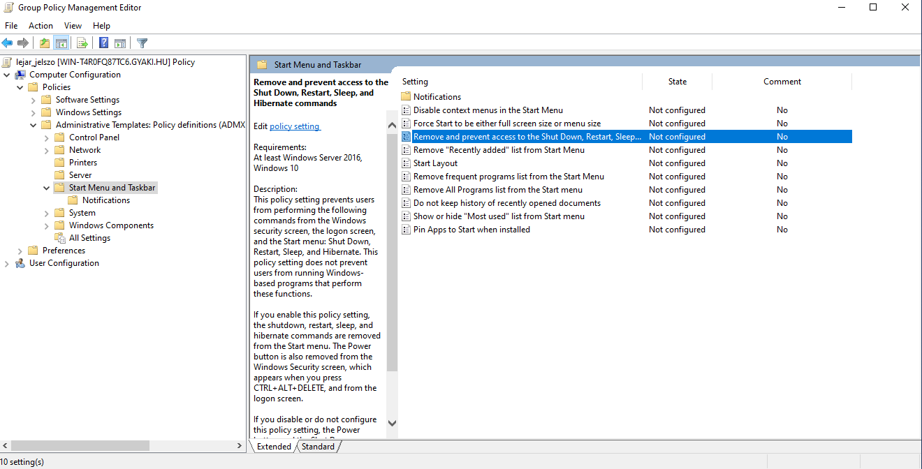
APPLY

FREESTYLE GPO

9. Telepítse fel a Mozilla Firefox és Google Chrome böngészőket automatikusan minden a
tartományhoz csatlakozott kliens számítógépre.

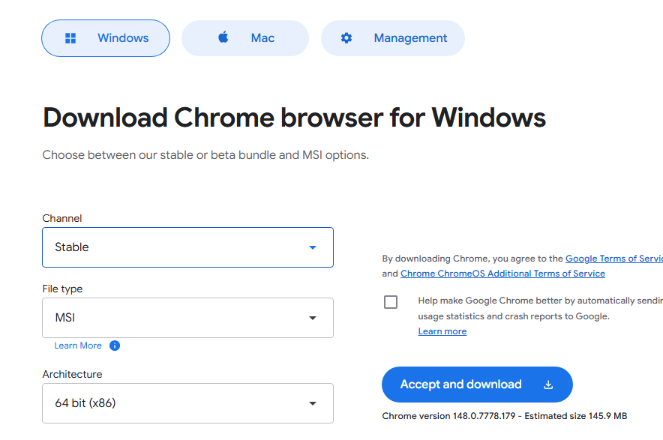

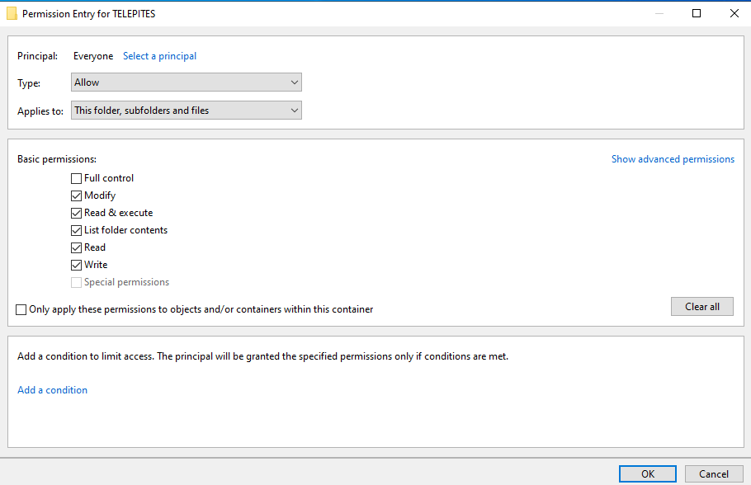
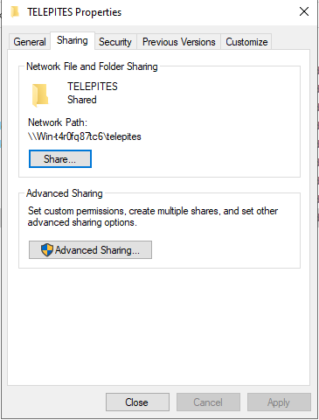

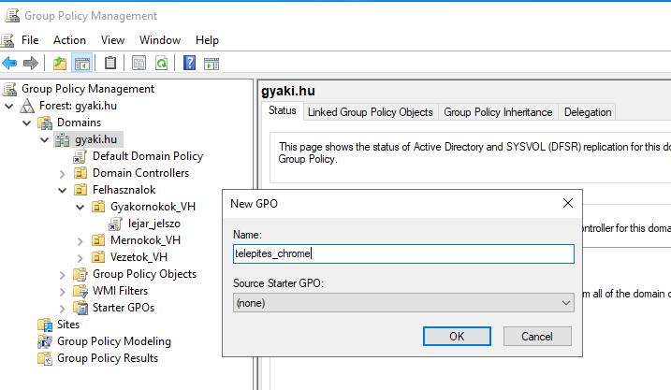
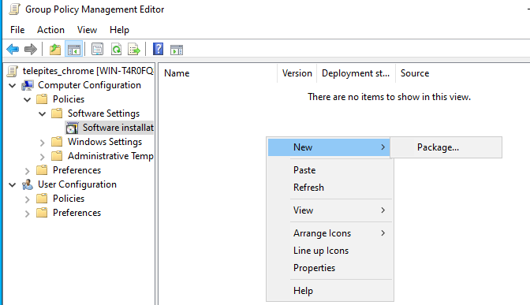
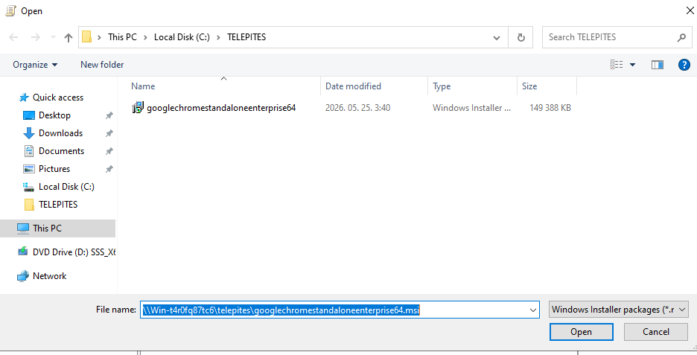
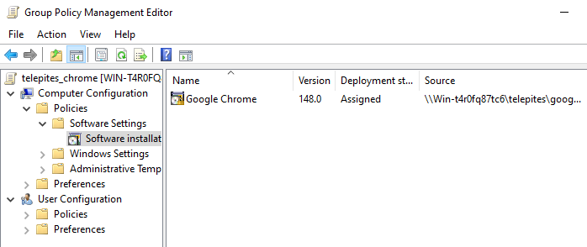

10. A Mérnökök tagjainak tegye elérhetetlenné a Vezérlőpult / Gépház és a parancssor futtatását!

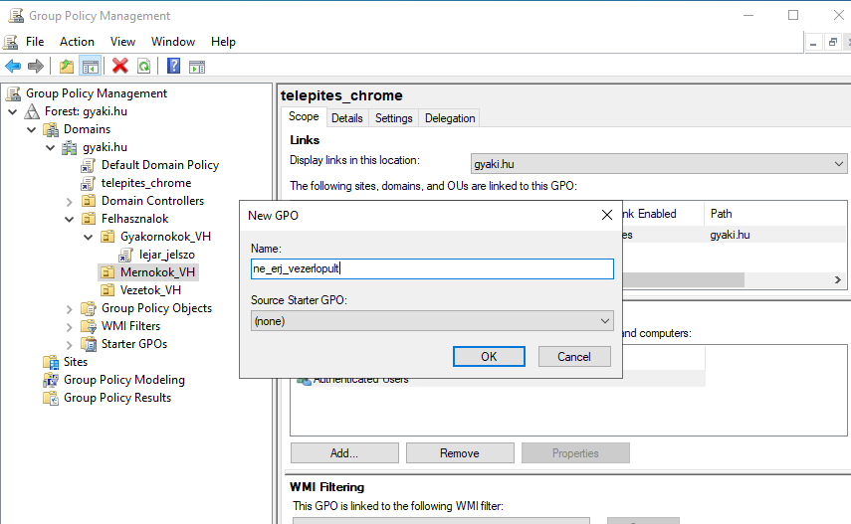

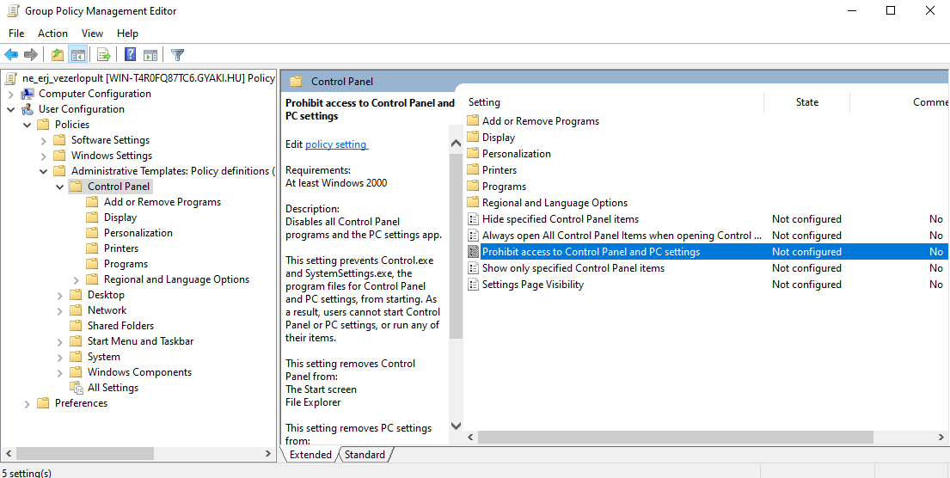

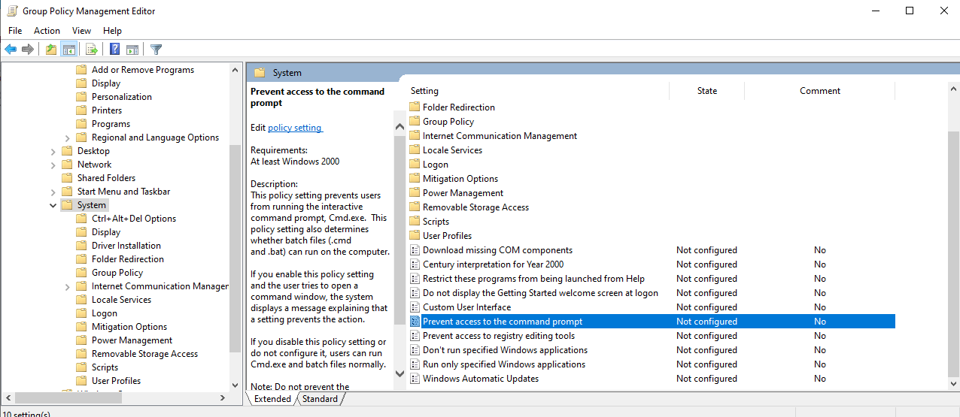

12. Állítsa be, hogy minden bejelentkezés két sikertelen próbálkozás után 30 percre tiltsa le a
Felhasználót.
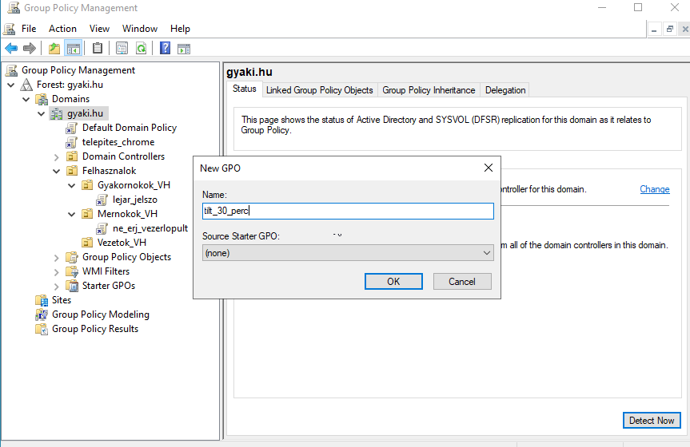

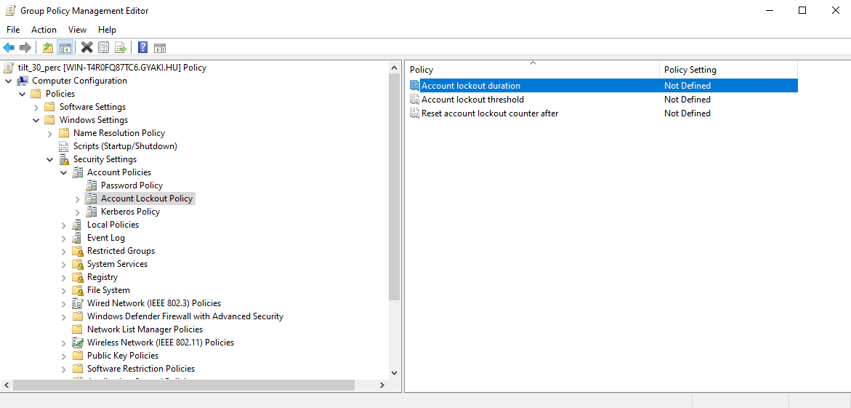
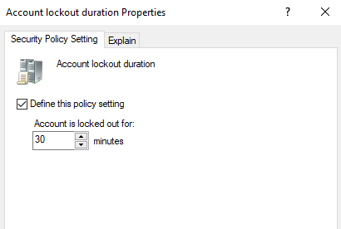
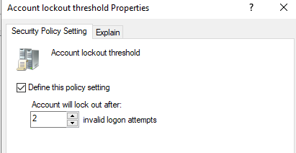

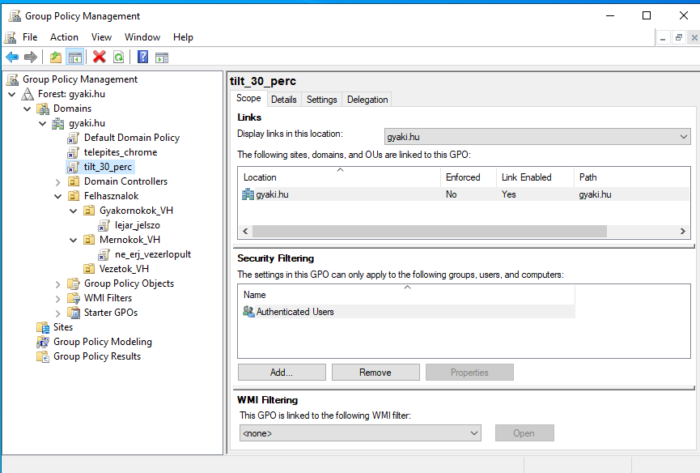

Mappa csatolása link-ként a tálcára:

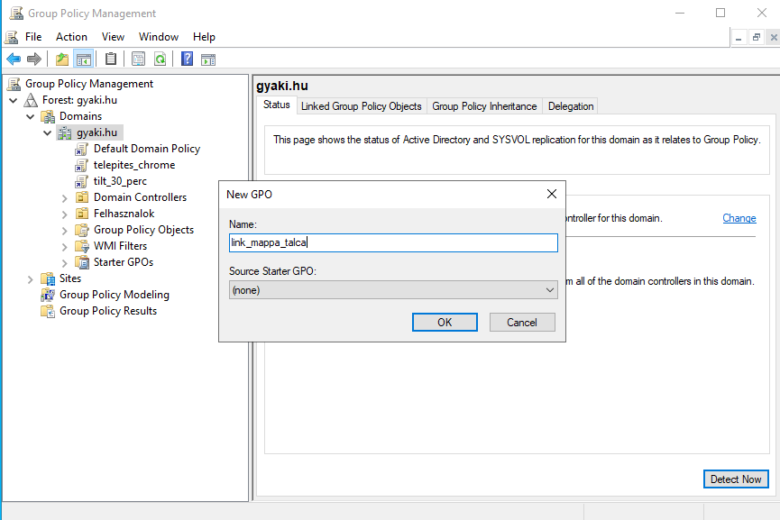

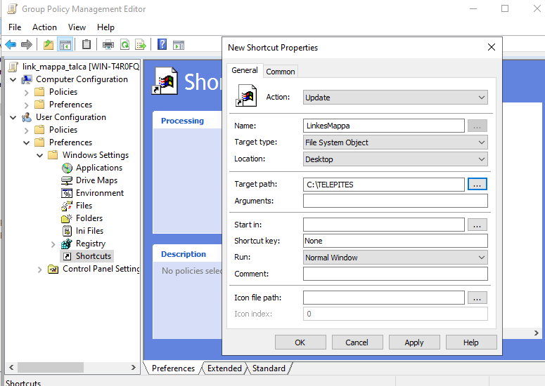

******
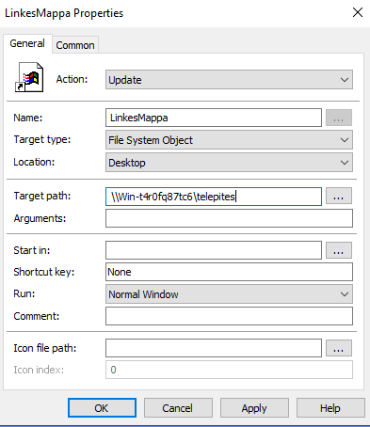

Mappa meghajtóként felcsatolása:

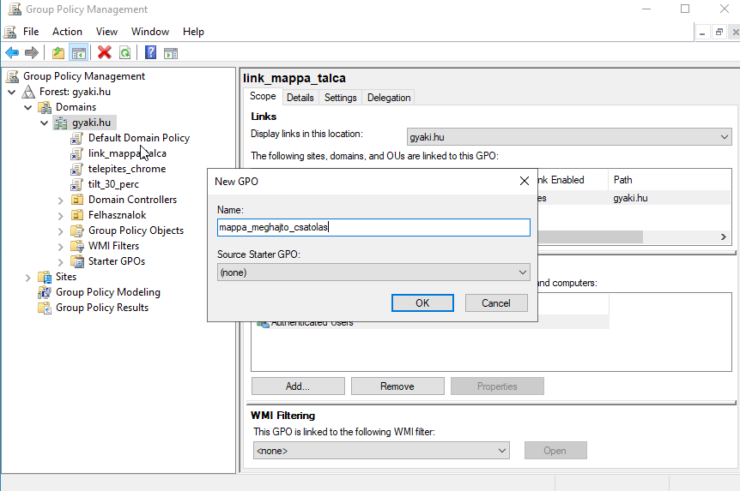
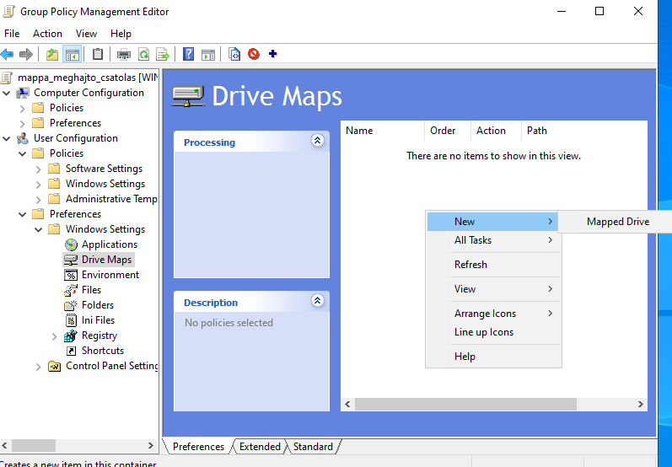
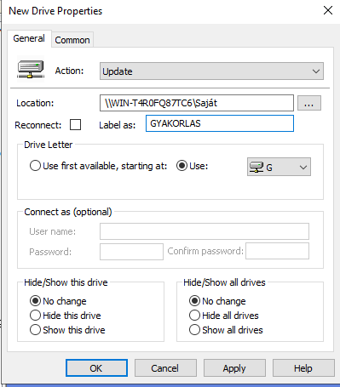

FTP:

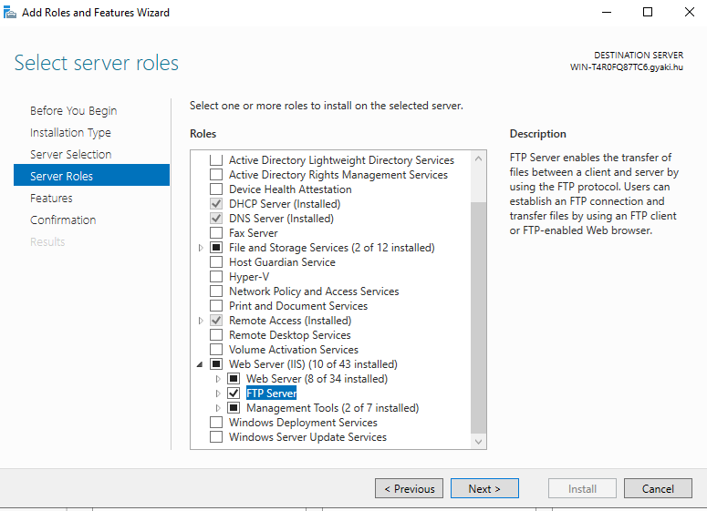

HÁTTÉR HA KÉNE:
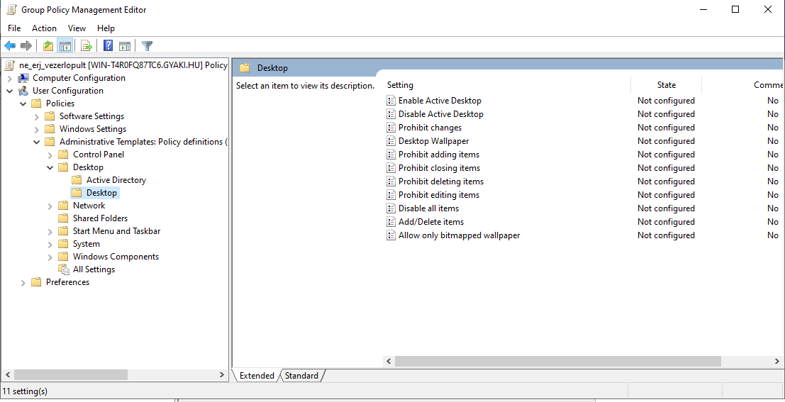

—-----------
KIEGÉSZÍTÉS:

RAID:
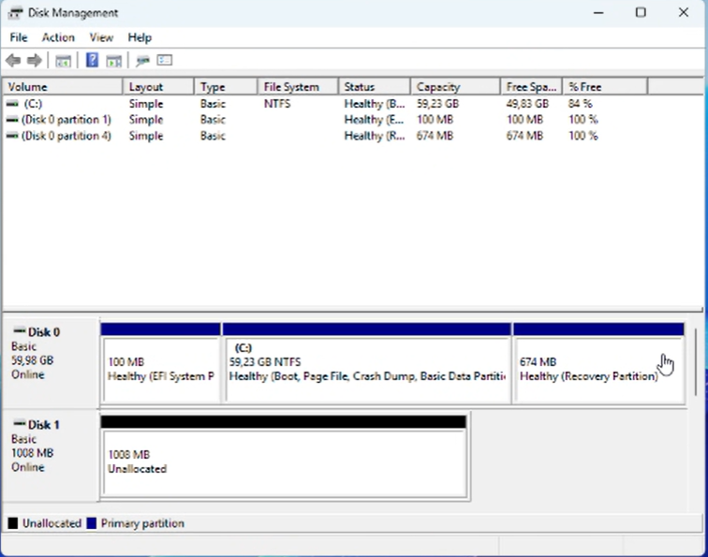
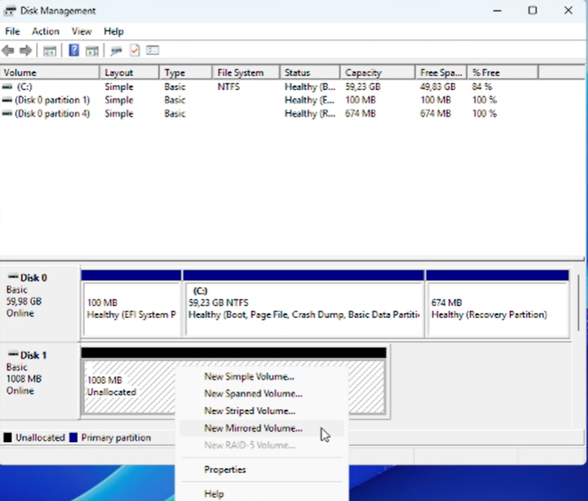
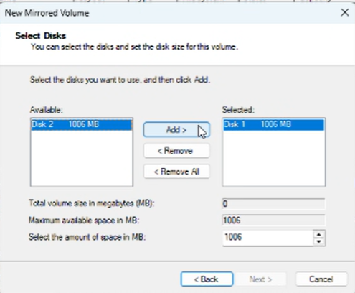
Disk 2 a Disk 1hez
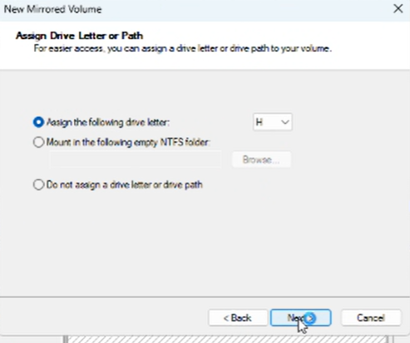
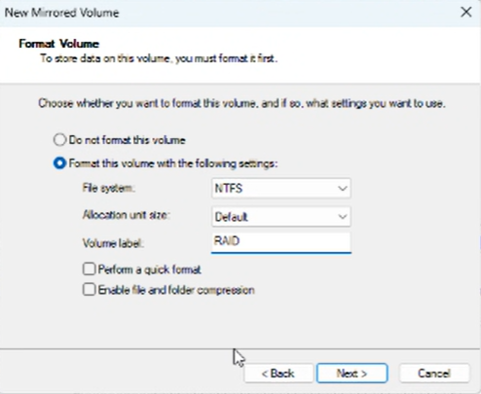
YES
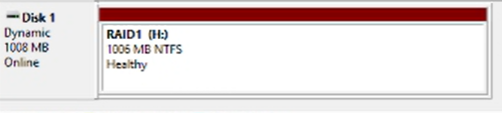
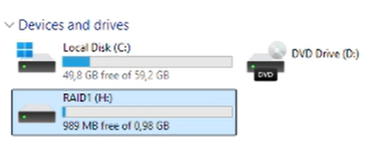
—---------------------------------------------------------------

E Feladatbol:
5. A 2 Gb-os lemezt kvótázza, amelynek mérete 250 Mb legyen!
Ezen a partíción hozzon létre egy HOME könyvtárat és ebben hozzon létre minden
dolgozónak egy automatikus felcsatolt „S” meghajtót, mint saját könyvtár.

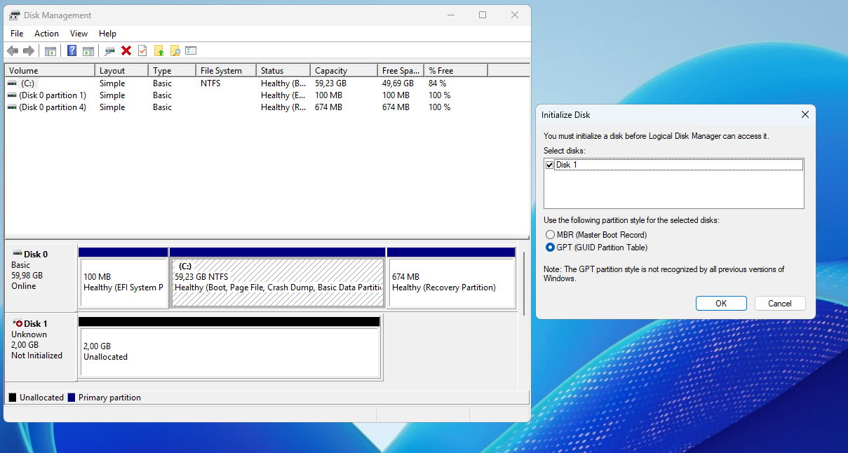

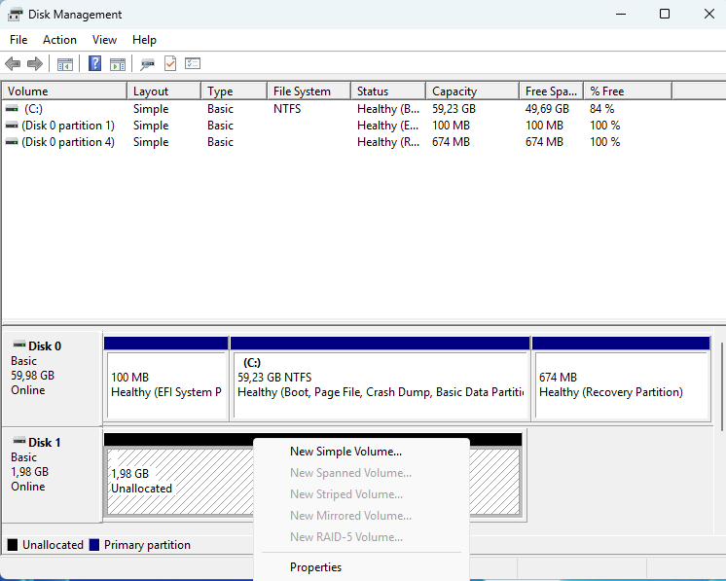
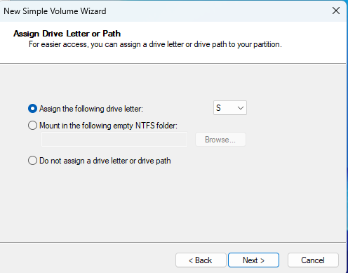

KVÓTA:
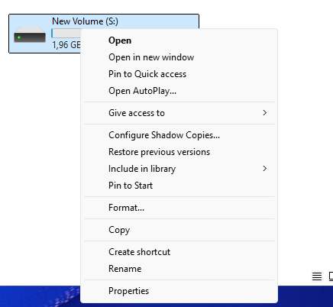
Properties
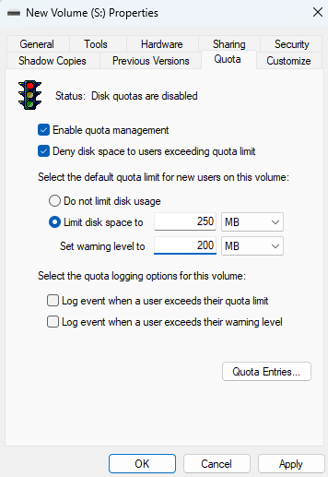
HOME:
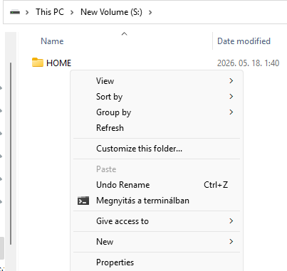
Properties

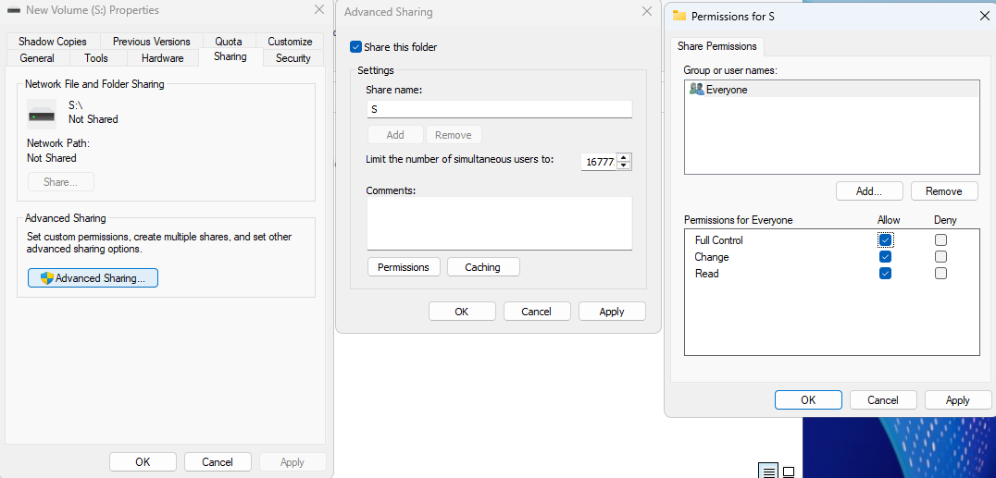
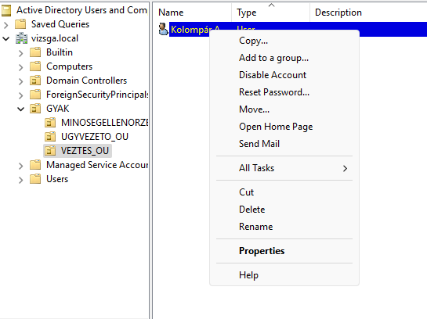
Properties a felhasznaloknal (most csak 1nel)
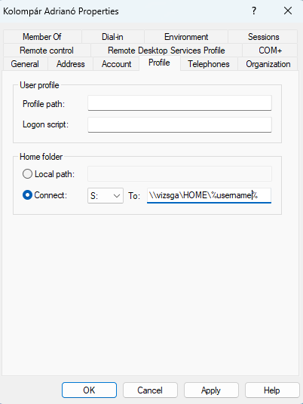
VARJ UJ

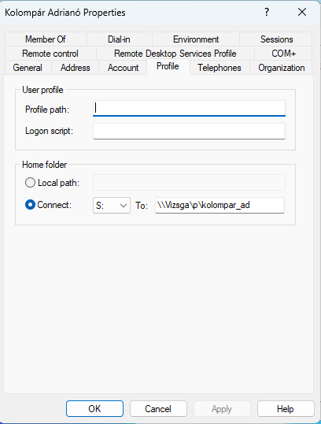
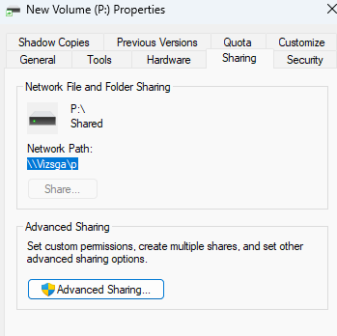
Ami ki van jelolve az a path a User Propertiesnel amit beirunk home foldernek
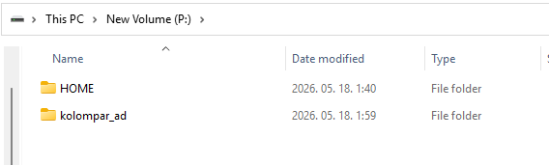

MAPPA CSATOLÁS MEG ILYENEK E FELADATBÓL

6. A 2 Gb-os lemezen hozzon létre egy CEMKUT nevű könyvtárat és ebben
a) Vezetés → Csak a Vezetés csoport tagjai írhatják/olvashatják
b) Titkárság → A titkárság csoport tagjai írhatják és olvashatják, a többiek csak olvashatják
c) Ötletdoboz → Beadó mappa elvén működik (mindenki csak bele másolni tud fájlokat, de
megnézni csak a vezetés tagjai tudják)
d) Jegyzetek mappákat CSAK a CEMKUT összes dolgozója tudja írni és olvasni.
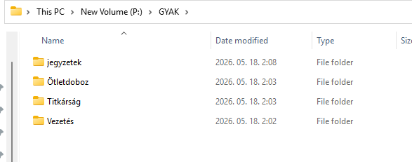
MINDEN MAPPÁNÁL:
XY mappa - Properties - Security Fül
Advanced gomb alul
Disable inheritance
Convert inherited permissions
Miután ez megvan, a listából jelöld ki az Users vagy Everyone csoportot (ha ott van), és kattints a Remove (Eltávolítás) gombra, hogy a sima usereknek ne legyen alapból joguk. A SYSTEM és az Administrators csoportokat hagyd békén!
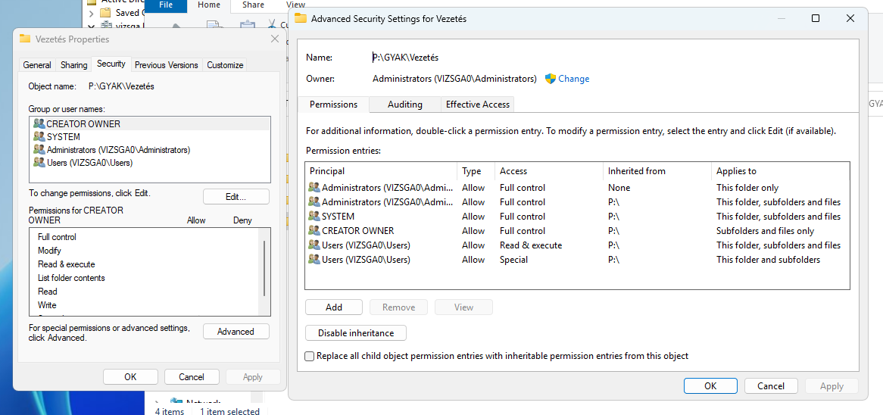
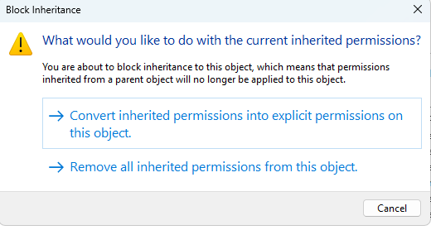
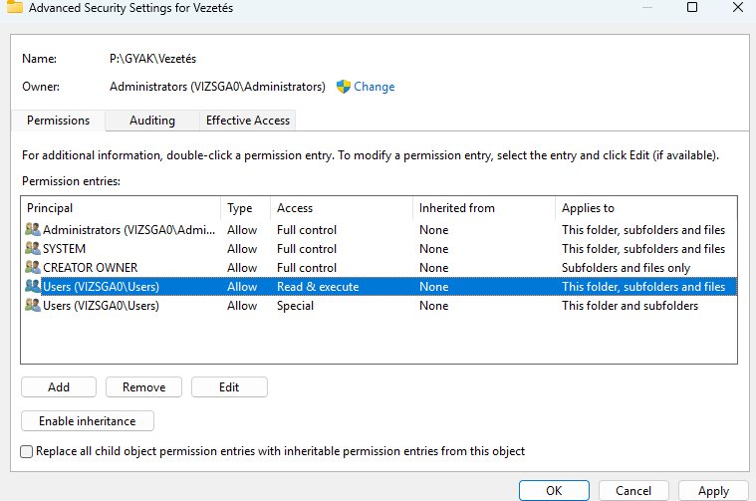
REMOVE, masik Users-t is, Creator owner
Az Administrators és a SYSTEM sorokat hagyd meg érintetlenül (ők kellenek, hogy a rendszer és te mint rendszergazda hozzárendelhessetek jogokat).

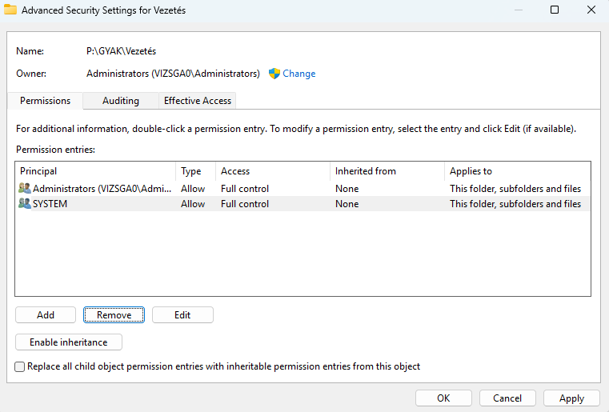
ADD
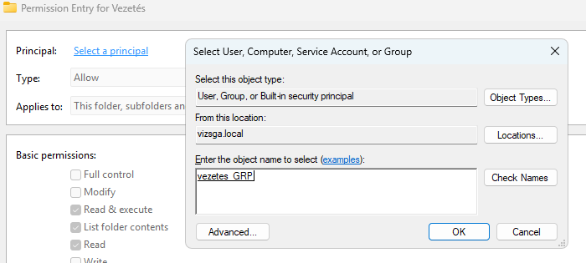
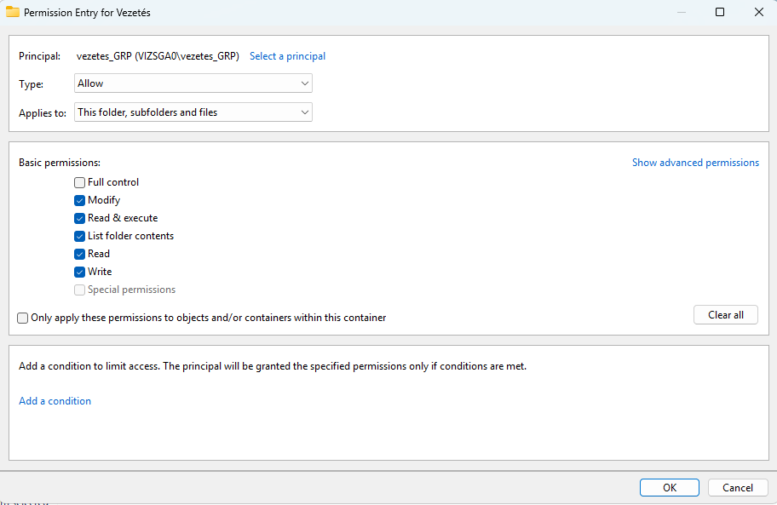
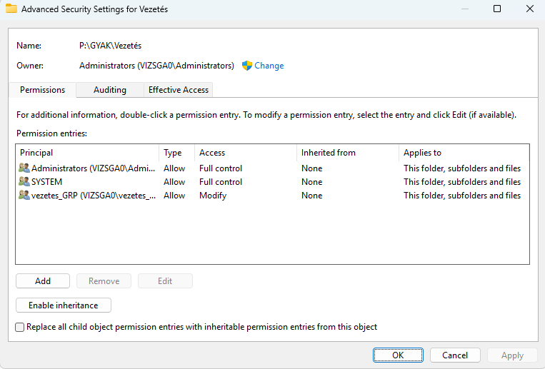
VEZETES ennyi volt
TITKÁRSÁG MAPPA:
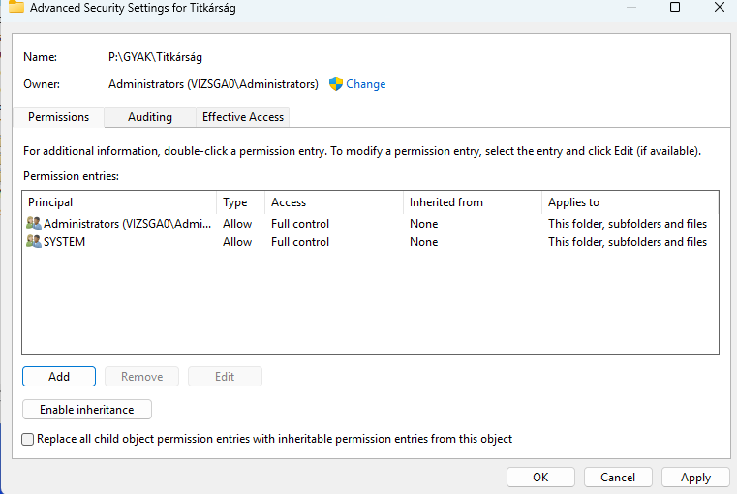
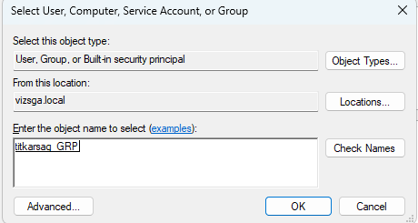
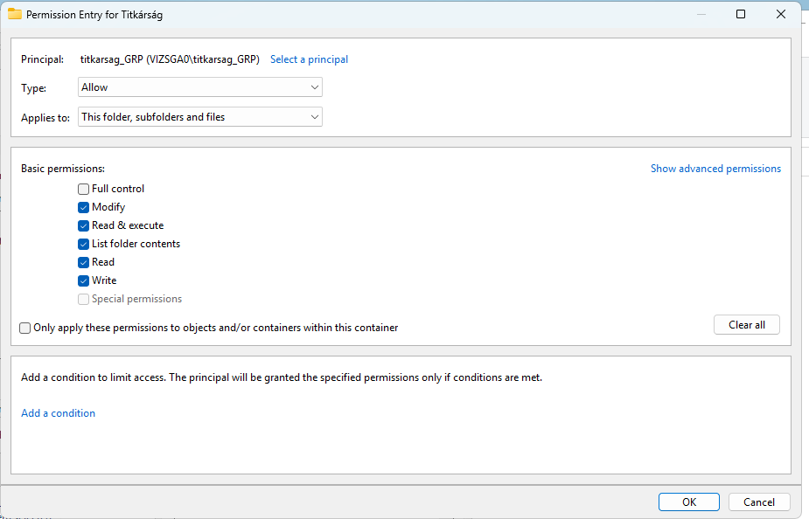
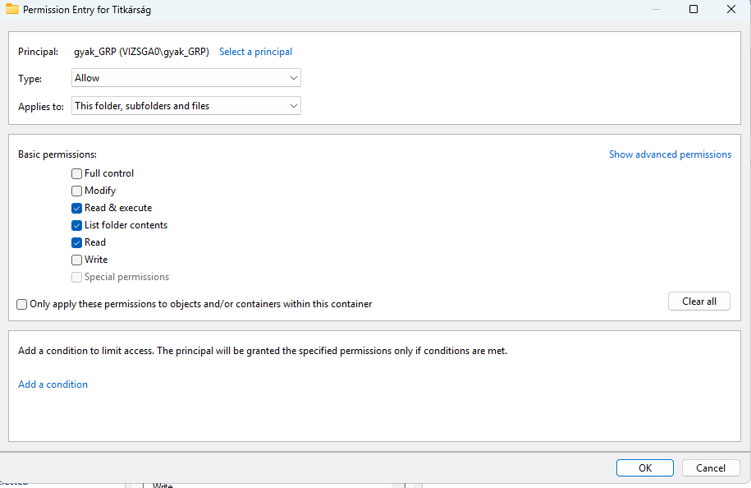
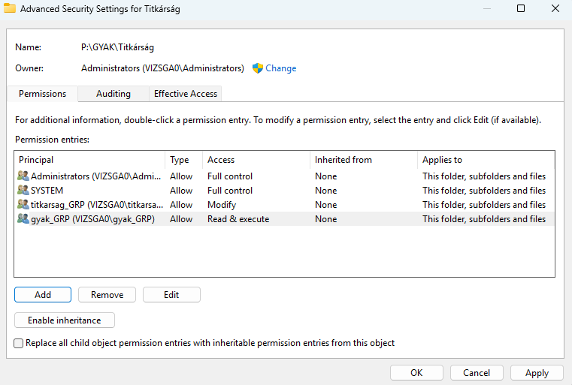

ÖTLETDOBOZ MAPPA:
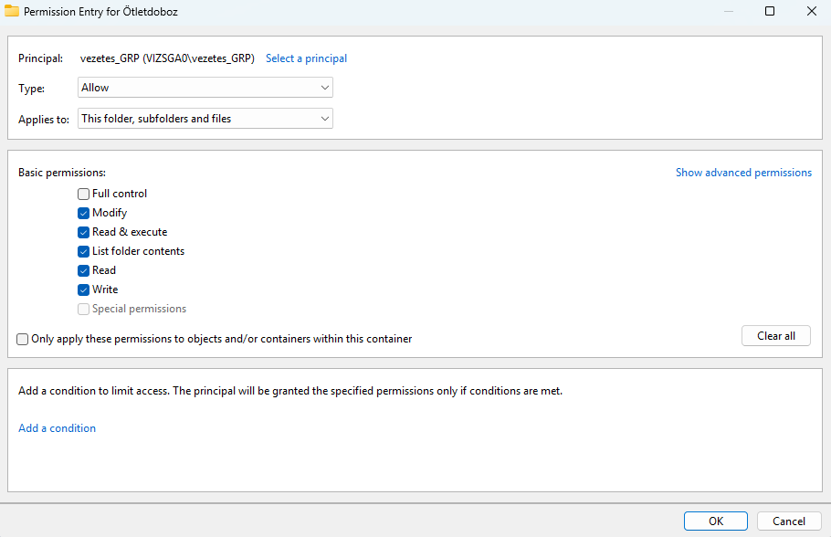
A Vezetés csoport beállítása: * Add $\rightarrow$ Vezetés csoport. Adj nekik Modify jogot (így ők láthatják és módosíthatják a beadott fájlokat).

A többiek (író jog) beállítása:
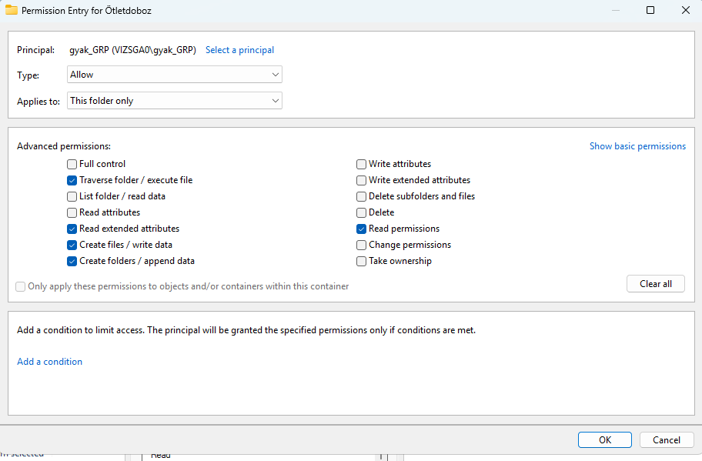

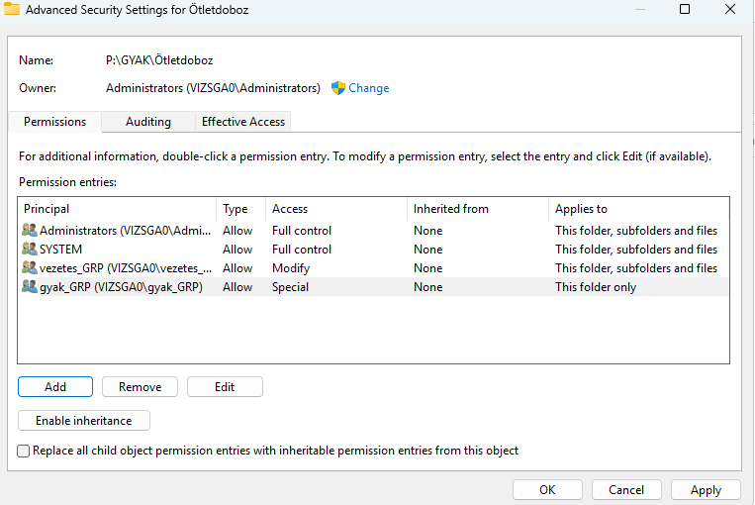

JEGYZETEK MAPPA:

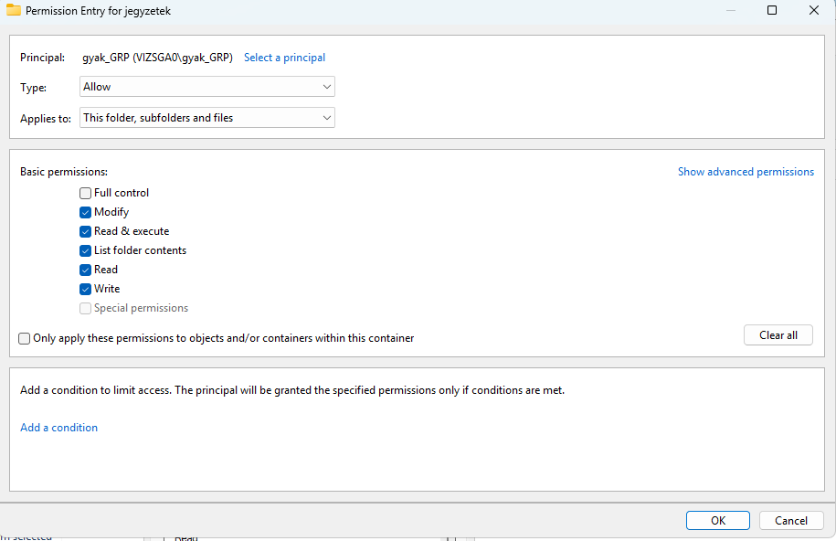
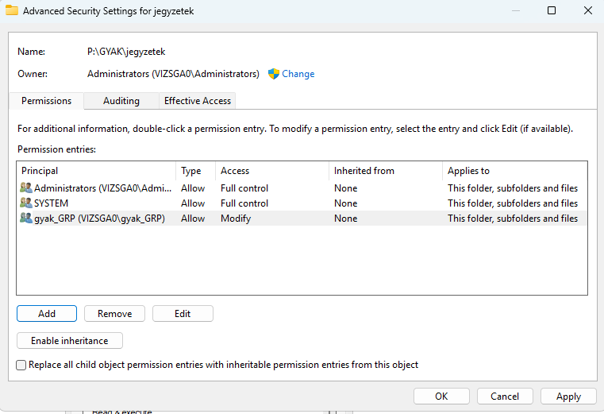

7. Mappa csatolások
a) A titkárság tagjainak az összes megosztott mappa MEGHAJTÓKÉNT legyen csatolva.
b) A titkárságon kívüli dolgozóknak (kivéve a vezetés tagjai) CSAK A SAJÁT ÉS A
JEGYZETEK MAPPA LEGYEN MEGHAJTÓKÉNT csatolva, a többi megosztott
mappa az Asztalon legyen megosztott mappa linkként elérhető.
c) A vezetés tagjainak csak a saját meghajtó legyen felcsatolva, a Titkárság és Jegyzetek
mappa pedig asztali parancsikon legyen.
Viszont az Ötletláda mappa ne legyen itt csatolva, hanem legyen egy futtatható script az
asztalon ami felcsatolja az Ötletláda mappát X meghatóként, de olvasni továbbra se
lehessen csak írni!

MEGOSZTANI A MAPPAKAT, ADVANCED SHARE FULL CONTROL STB EZ AZ ELSO LEPES
A FELADAT:
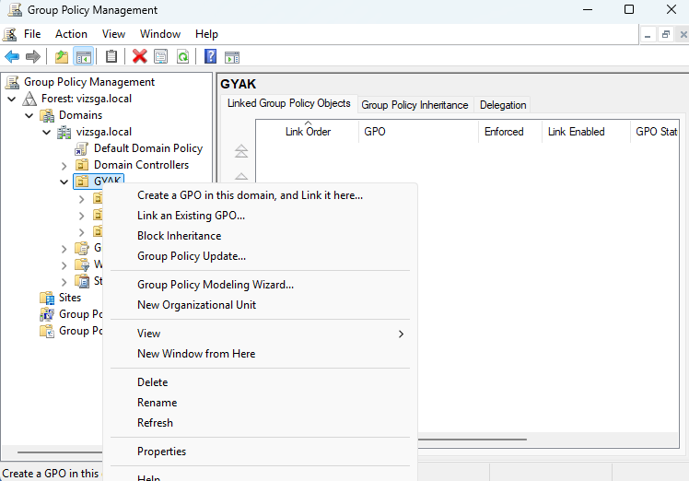
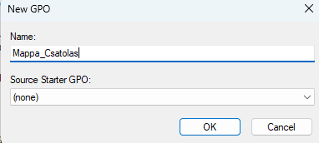
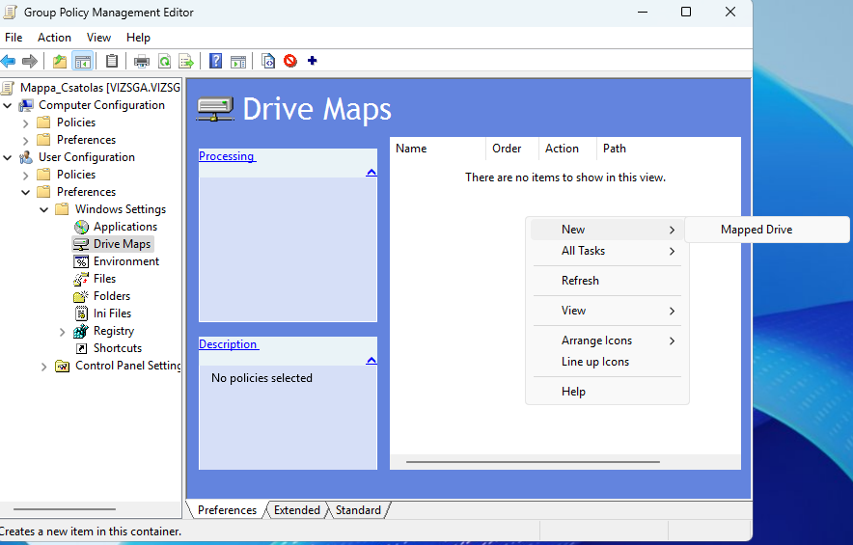

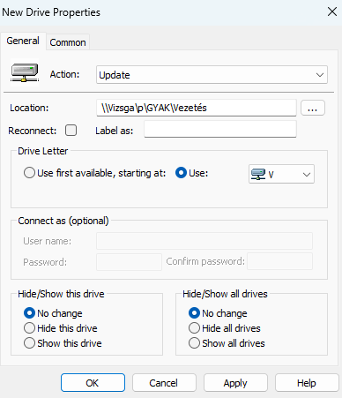
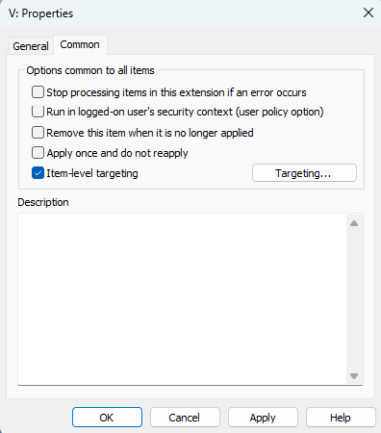
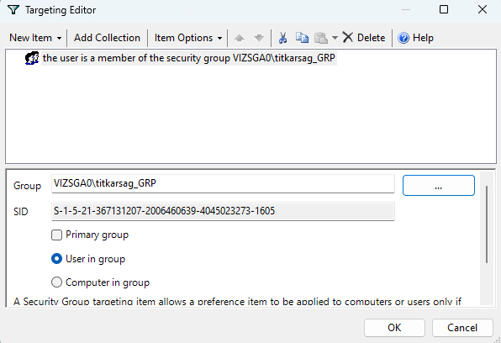
(Ezt csináld meg mind a 4 mappára, így a Titkárságnak felugrik az összes meghajtó).
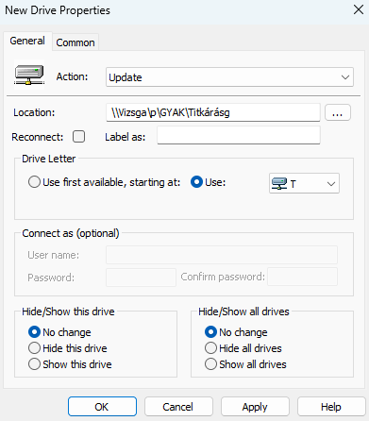
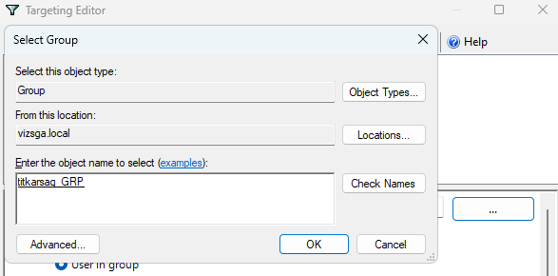
Ezt kell mindegyiknel
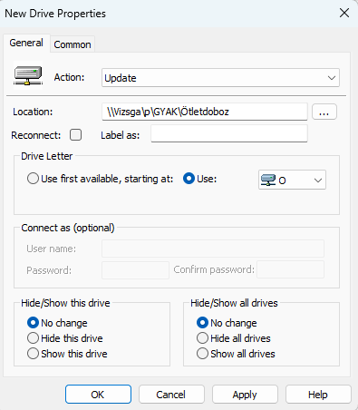
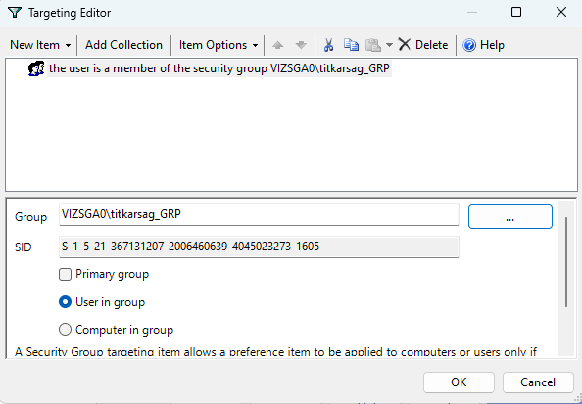
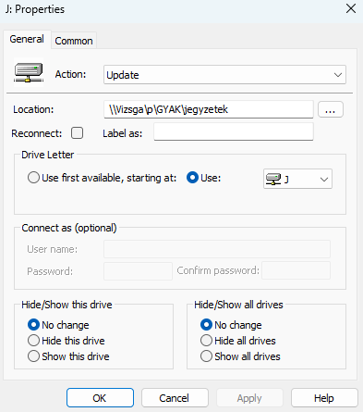
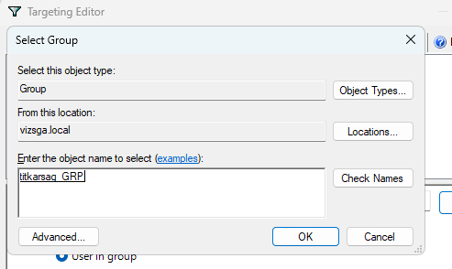
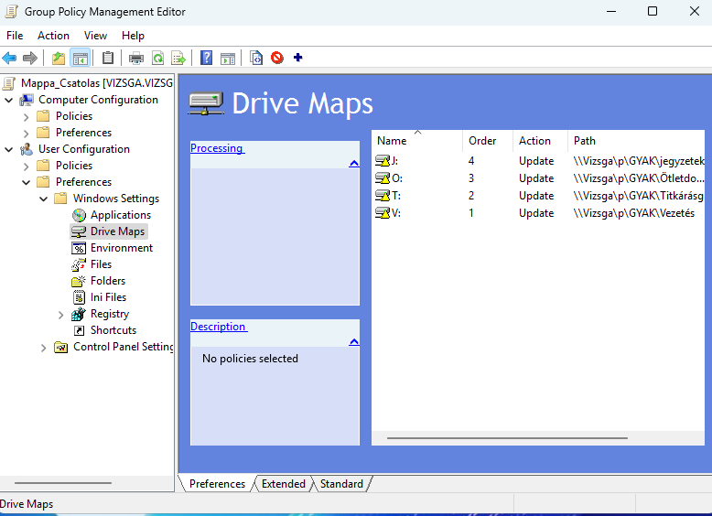
Vagy a PATH meg igy lehet
